

**Об утверждении регламента государственной услуги "Предоставление мер социальной поддержки специалистам в области здравоохранения, образования, социального обеспечения, культуры, спорта и агропромышленного комплекса, прибывшим для работы и проживания в сельские населенные пункты"**

***Утративший силу***

Постановление акимата Алматинской области от 12 февраля 2018 года № 60. Зарегистрировано Департаментом юстиции Алматинской области 27 февраля 2018 года № 4533. Утратило силу постановлением акимата Алматинской области от 13 марта 2020 года № 97

      Сноска. Утратило силу постановлением акимата Алматинской области от 13.03.2020 № 97 (вводится в действие по истечении десяти календарных дней после дня его первого официального опубликования).

      В соответствии со статьей 16 Закона Республики Казахстан от 15 апреля 2013 года "О государственных услугах", приказом исполняющего обязанности Министра национальной экономики Республики Казахстан от 27 марта 2015 года № 275 "Об утверждении стандарта государственной услуги "Предоставление мер социальной поддержки специалистам в области здравоохранения, образования, социального обеспечения, культуры, спорта и агропромышленного комплекса, прибывшим для работы и проживания в сельские населенные пункты" (зарегистрирован в Реестре государственной регистрации нормативных правовых актов № 10805), акимат Алматинской области ПОСТАНОВЛЯЕТ:

      1. Утвердить регламент государственной услуги "Предоставление мер социальной поддержки специалистам в области здравоохранения, образования, социального обеспечения, культуры, спорта и агропромышленного комплекса, прибывшим для работы и проживания в сельские населенные пункты" согласно приложению к настоящему постановлению.

      2. Признать утратившим силу постановление акимата Алматинской области "Об утверждении регламента государственной услуги "Предоставление мер социальной поддержки специалистам в области здравоохранения, образования, социального обеспечения, культуры, спорта и агропромышленного комплекса, прибывшим для работы и проживания в сельские населенные пункты" от 8 июня 2015 года № 240 (зарегистрирован в Реестре государственной регистрации нормативных правовых актов № 3277, опубликован 23 июля 2015 года в газетах "Жетысу" и "Огни алатау").

      3. Государственному учреждению "Управление экономики и бюджетного планирования Алматинской области" в установленном законодательством Республики Казахстан порядке обеспечить:

      1) государственную регистрацию настоящего постановления в Департаменте юстиции Алматинской области;

      2) в течение десяти календарных дней со дня государственной регистрации настоящего постановления направление его копии бумажном и электронном виде на казахском и русском языках в Республиканское государственное предприятие на праве хозяйственного ведения "Республиканский центр правовой информации" для официального опубликования и включения в Эталонный контрольный банк нормативных правовых актов Республики Казахстан;

      3) размещение настоящего постановления на интернет-ресурсе акимата Алматинской области после его официального опубликования;

      4) в течение десяти рабочих дней после дня государственной регистрации настоящего постановления представление в государственно-правовой отдел аппарата акима Алматинской области сведений об исполнении мероприятий, предусмотренных подпунктами 1), 2) и 3) настоящего пункта.

      4. Контроль за исполнением настоящего постановления возложить на заместителя акима Алматинской области Ж. Туякова.

      5. Настоящее постановление вступает в силу со дня государственной регистрации в органах юстиции и вводится в действие по истечении десяти календарных дней после дня его первого официального опубликования.

|  |  |
| --- | --- |
| *Аким Алматинской области* | *А. Баталов* |

|  |  |
| --- | --- |
|  | Приложение утвержденное постановлением акимата Алматинской области от "12" февраля 2018 года № 60 |

**Регламент государственной услуги "Предоставление мер социальной поддержки специалистам в области здравоохранения, образования, социального обеспечения, культуры, спорта и агропромышленного комплекса, прибывшим для работы и проживания в сельские населенные пункты"**

**1. Общие положения**

      1. Государственная услуга "Предоставление мер социальной поддержки специалистам в области здравоохранения, образования, социального обеспечения, культуры, спорта и агропромышленного комплекса, прибывшим для работы и проживания в сельские населенные пункты" (далее – государственная услуга) оказывается бесплатно физическим лицам (далее – услугополучатель) уполномоченными органами в области развития сельских территорий местных исполнительных органов районов и городов областного значения (далее – услугодатель).

      Государственная услуга оказывается на основании стандарта государственной услуги "Предоставление мер социальной поддержки специалистам в области здравоохранения, образования, социального обеспечения, культуры, спорта и агропромышленного комплекса, прибывшим для работы и проживания в сельские населенные пункты", утвержденного приказом исполняющего обязанности Министра национальной экономики Республики Казахстан от 27 марта 2015 года № 275 (зарегистрирован в Реестре государственной регистрации нормативных правовых актов № 10805) (далее – Стандарт).

      Прием документов и выдача результатов оказания государственной услуги осуществляются через:

      1) канцелярию услугодателя;

      2) некоммерческое акционерное общество "Государственная корпорация "Правительство для граждан" (далее – Государственная корпарация).

      2. Форма оказания государственной услуги: бумажная.

      3. Результат оказания государственной услуги:

      1) к услугодателю является заключение соглашения о предоставлении мер социальной поддержки специалистам в области здравоохранения, образования, социального обеспечения, культуры, спорта и агропромышленного комплекса, прибывшим для работы и проживания в сельские населенные пункты по форме согласно приложению 1 Стандарта (далее - Соглашение) или письменный мотивированный ответ о постановке на учет и очередность или об отказе в оказании государственной услуги, в случаях и по основаниям, предусмотренным статьей 19-1 Закона Республики Казахстан от 15 апреля 2013 года "О государственных услугах" (далее - Закон);

      2) в Государственную корпорацию является уведомление о необходимости обращения услугополучателя к услугодателю (с указанием адреса и контактных данных) для заключения Соглашения или письменный мотивированный ответ о постановке на учет и очередность или об отказе в оказании государственной услуги, в случаях и по основаниям, предусмотренным статьей 19-1 Закона.

      Форма предоставления результата оказания государственной услуги: бумажная.

**2. Описание порядка действий структурных подразделений (работников) услугодателя в процессе оказания государственной услуги**

      4. Основанием для начала процедуры (действия) по оказанию государственной услуги является при обращении услугополучателя или его представителя по нотариально удостоверенной доверенности с пакетом документов, согласно пункту 9 Стандарта.

      5. Содержание каждой процедуры (действия), входящей в состав процесса оказания государственной услуги, длительность его выполнения и результат процедуры (действия) по оказанию государственной услуги:

      1) прием, регистрация документов и направление руководителю услугодателя на резолюцию - 30 (тридцать) минут. Результат – направление руководителю услугодателя;

      2) рассмотрение документов и определение ответственного исполнителя услугодателя - 3 (три) часа. Результат – определение ответственного исполнителя услугодателя;

      3) рассмотрение документов ответственным исполнителем услугодателя, оформление результата оказания государственной услуги и направление на подпись руководителю услугодателя:

      выплата подъемного пособия – в течение 26 (двадцати шести) рабочих дней;

      предостовление бюджетного кредита на приобретение или строительство жилья – в течение 46 (сорока шести) рабочих дней. Результат – направление результата оказание государственной услуги на подпись руководителю услугодателя;

      4) подписание результата оказания государственной услуги и направление ответственному исполнителю услугодателя – 4 (четыре) часа. Результат – направление результата оказания государственной услуги ответственному исполнителю услугодателя;

      5) выдача результата оказания государственной услуги - 30 (тридцать) минут. Результат – выдача результата оказания государственной услуги.

**3. Описание порядка взаимодействия структурных подразделений (работников) услугодателя в процессе оказания государственной услуги**

      6. Перечень структурных подразделений (работников) услугодателя, которые участвуют в процессе оказания государственной услуги:

      1) сотрудник канцелярии услугодателя;

      2) руководитель услугодателя;

      3) ответственный исполнитель услугодателя.

      7. Описание последовательности процедур (действий) между структурными подразделениями (работниками) с указанием длительности каждой процедуры (действия) приведены в приложении настоящего регламента "Справочник бизнес-процессов оказания государственной услуги".

**4. Описание порядок взаимодействия с Государственной корпорацией и (или) иными услугодателями, а также порядок использования информационных систем в процессе оказания государственной услуги**

      8. Для получения государственной услуги при обращении услугополучателя или его представителя по нотариально удостоверенной доверенности представляет в Государственную корпорацию пакет документов, согласно пункту 9 Стандарта.

      9. Описание процесса получения результата оказания государственной услуги через Государственную корпорацию, его длительность:

      1) работник Государственной корпорации принимает документы и выдает расписку о приеме соответствующих документов (согласно пункту 10 Стандарта работник Государственной корпорации отказывает в приеме заявления и выдает расписку согласно приложению 3 Стандарта) – 20 (двадцать) минут;

      2) работник Государственной корпорации направляет принятые документы услугодателю – 3 (три) часа;

      3) порядок действий структурных подразделений услугодателя в процессе оказания государственной услуги осуществляется в соответствии с пунктом 5 настоящего регламента;

      4) работник Государственной корпорации получает результат оказания государственной услуги от услугодателя – 3 (три) часа;

      5) работник Государственной корпорации выдает услугополучателю результат оказания государственной услуги – 20 (двадцать) минут.

|  |  |
| --- | --- |
|  | Приложение к регламенту государственной услуги "Предоставление мер социальной поддержки специалистам в области здравоохранения, образования, социального обеспечения, культуры, спорта и агропромышленного комплекса, прибывшим для работы и проживания в сельские населенные пункты" |

**Справочник бизнес-процессов оказания государственной услуги**

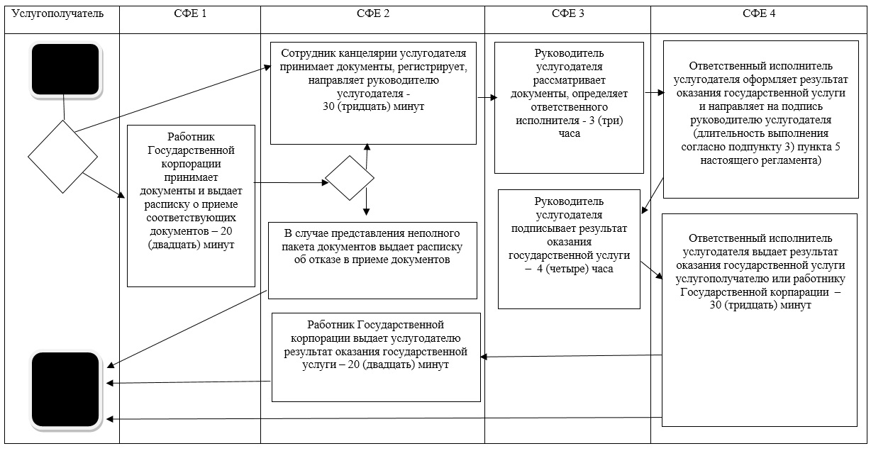

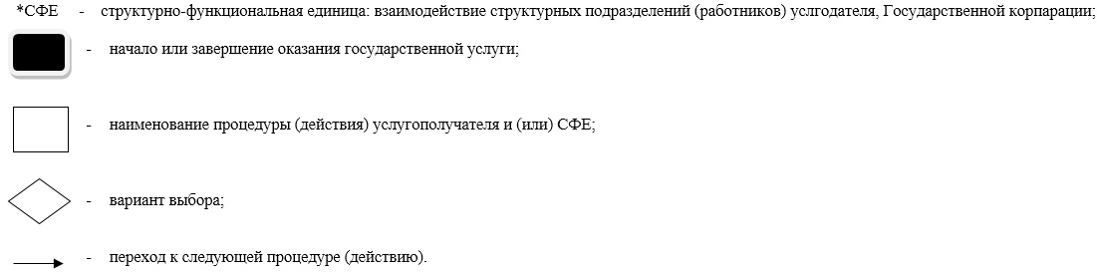

© 2012. РГП на ПХВ «Институт законодательства и правовой информации Республики Казахстан» Министерства юстиции Республики Казахстан